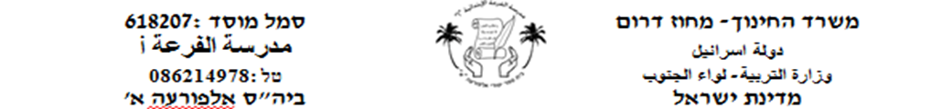

1. **סַדֵּר את המִילים رتبوا الكلمات**!

יַלְדָה - רָבָּאבּ - טוֹבָה.

______________________________________________________________________________________________________

שִיר - שָׁאהִין – שָׁר.

_____________________________________________________________________________________________________

תַּלְמִיד - אָמִין - אֲחִי

____________________________________________________________________________________________________

**5. השְׁלֵם ( اكمل )**

**זָכָר ( مذكر) נְקֵבָה (مؤنث)**

תַּלְמִיד _______

טוֹב _______

______ שָׁר

אַבָּא _______

_______ אֲחותִי

**3. השְׁלם!**

**יָחִיד רַבִּים_**

יֶלֶד ________

תַּלְמִיד _________

טוֹב _________

סֵפֶר _________

כּלֶב ________